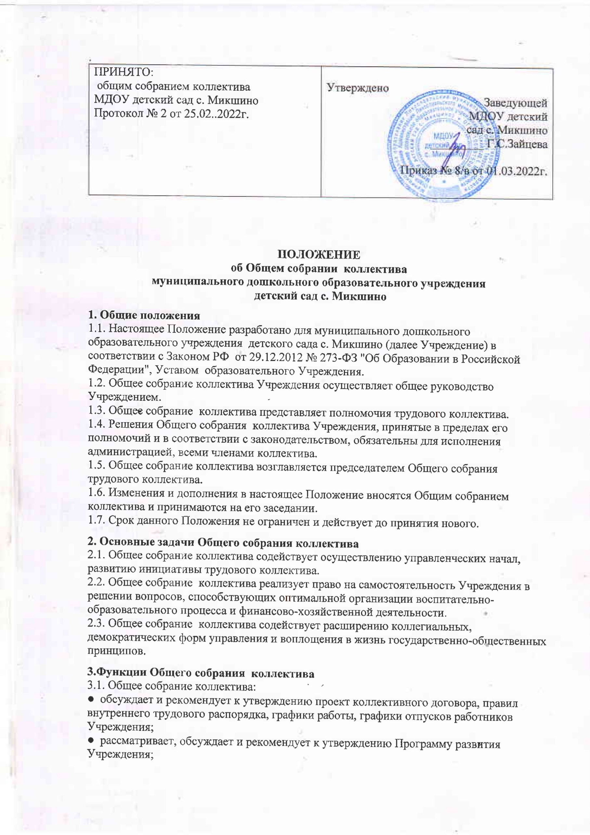.

● рассматривает, обсуждает и рекомендует к утверждению проект годового плана Учреждения;
● вносит изменения и дополнения в Устав Учреждения, другие локальные акты;
● обсуждает вопросы состояния трудовой дисциплины в Учреждении и мероприятия по ее укреплению, рассматривает факты нарушения трудовой дисциплины работниками Учреждения;
● рассматривает вопросы охраны и безопасности условий труда работников, охраны жизни и здоровья воспитанников Учреждения;
● вносит предложения Учредителю по улучшению финансово-хозяйственной деятельности Учреждения;
● определяет порядок и условия предоставления социальных гарантий и льгот в пределах компетенции Учреждения;
● вносит предложения в договор о взаимоотношениях между Учредителем и Учреждением;
● заслушивает отчеты заведующего, председателя Совета педагогов и других работников, вносит на рассмотрение администрации предложения по совершенствованию ее работы;
● знакомится с итоговыми документами по проверке государственными и муниципальными органами деятельности Учреждения и заслушивает администрацию о выполнении мероприятий по устранению недостатков в работе;
● при необходимости рассматривает и обсуждает вопрос работы с родителями (законными представителями) воспитанников, решением Родительского комитета и Родительского собрания Учреждения;
● в рамках действующего законодательства принимает необходимые меры, ограждающие педагогических и других работников, администрацию от необоснованного вмешательства в их профессиональную деятельность, ограничения самостоятельности Учреждения, его самоуправляемости. Выходит с предложениями по этим вопросам в общественные организации, государственные и муниципальные органы управления образованием, органы прокуратуры, общественные объединения.
4. Права Общего собрания коллектива
4.1. Общее собрание коллектива имеет право:
● участвовать в управлении Учреждением;
● выходить с предложениями и заявлениями на учредителя, в органы муниципальной и государственной власти, в общественные организации.
4.2. Каждый член Общего собрания трудового коллектива имеет право:
● потребовать обсуждения Общим собранием коллектива любого вопроса, касающегося педагогической деятельности Учреждения, если его предложение поддержит не менее одной трети членов собрания;
● при несогласии с решением Общего собрания коллектива высказать свое мотивированное мнение, которое должно быть занесено в протокол.
5. Организация управления Общим собранием коллектива
5.1. В состав Общего собрания коллектива входят все работники Учреждения.
5.2. На заседании Общего собрания коллектива могут быть приглашены представители Учредителя, общественных организаций, органов муниципального и государственного управления. Лица, приглашенные на собрание, пользуются правом совещательного голоса, могут вносить предложения и заявления, участвовать в обсуждении вопросов, находящихся в их компетенции.
5.3. Для ведения Общего собрания коллектива из его состава открытым голосованием выбирается председатель и секретарь.
5.4. Председатель Общего собрания коллектива:
● организует деятельность Общего собрания коллектива;
● информирует членов коллектива о предстоящем заседании и повестке дня за 2 недели до срока проведения;
● организует подготовку и проведение Общего собрания коллектива;
● определяет повестку дня;
● контролирует выполнение решений.
5.5. Общее собрание коллектива собирается не реже 2 раз в год.
5.6. Общее собрание коллектива считает правомочным, если на нем присутствует не менее 50% членов трудового коллектива Учреждения.
5.7. Решение Общего собрания коллектива принимается открытым
голосованием.
5.8. Решение Общего собрания коллектива считается принятым, если за него проголосовало не менее 51 % присутствующих.
5.9. Решением Общего собрания коллектива обязательно к исполнению для всех членов трудового коллектива Учреждения.
6. Взаимосвязи с другими органами самоуправления
6.1. Общее собрание коллектива организует взаимодействие с другими органами самоуправления Учреждения (Советом родителей):
● через участие представителей трудового коллектива в заседаниях Совета родителей Учреждения;
● представление на ознакомление Совету родителей Учреждения материалов, готовящихся к обсуждению и принятию на заседании Общего собрания коллектива;
● внесение предложений и дополнений по вопросам , рассматриваемым на заседаниях Совета родителей Учреждения.
7. Ответственность Общего собрания коллектива
7.1. Общее собрание коллектива несет ответственность:
● за выполнение, выполнение не в полном или невыполнение закрепленных за ним задач и функций;
● соответствие принимаемых решений законодательству РФ, нормативно-правовым актам.
8. Делопроизводство Общего собрания коллектива
8.1. Заседания Общего собрания коллектива оформляются протоколом.
8.2. В протоколе фиксируется:
● дата проведения;
● количественное присутствие (отсутствие - причина) членов трудового коллектива;
● приглашенные (ФИО, должность);
● повестка дня;
● ход обсуждения вопросов;
● предложения, рекомендации и замечания членов трудового коллектива и приглашенных лиц;
● решение.
8.3. Протоколы подписываются председателем и секретарем Общего собрания коллектива.
8.4. Нумерация протоколов ведется от начала календарного года.
8.5. Протоколы Общего собрания коллектива хранятся в делах Учреждения (50 лет) и передаются по акту (при смене руководителя, передаче в архив).

